Titolo:
Data


MaestraGemma

Attività:

Data
Titolo:

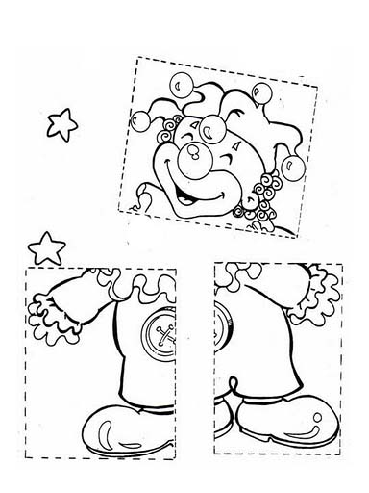

MaestraGemma
Attività:

Titolo:
Data

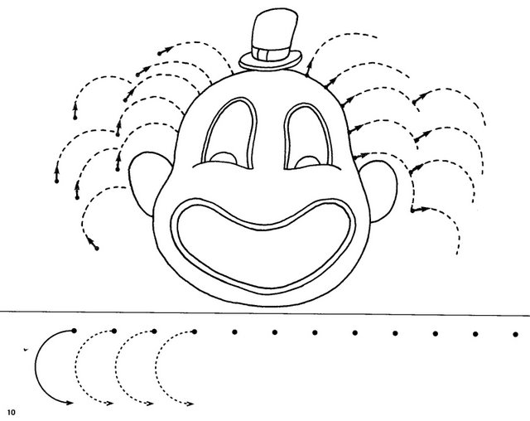

MaestraGemma
Attività:

Data
Titolo:



MaestraGemma
Attività:

